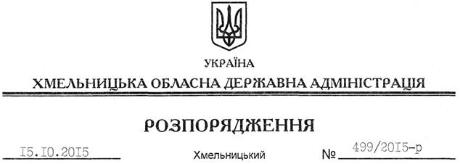

Про реєстрацію статуту РЕЛІГІЙНОЇ ОРГАНІЗАЦІЇ РЕЛІГІЙНОЇ ГРОМАДИ МУСУЛЬМАН “МИР” М. ХМЕЛЬНИЦЬКИЙ

На підставі статей 2, 6, 13, 39 Закону України “Про місцеві державні адміністрації”, статей 12, 14 Закону України “Про свободу совісті та релігійні організації”, розглянувши подані документи для реєстрації статуту релігійної організації, враховуючи заяву релігійної громади мусульман м. Хмельницький від 02.10.2015 року та витяг з протоколу загальних зборів віруючих громадян від 16.09.2015 року:
Зареєструвати статут РЕЛІГІЙНОЇ ОРГАНІЗАЦІЇ РЕЛІГІЙНОЇ ГРОМАДИ МУСУЛЬМАН “МИР” М. ХМЕЛЬНИЦЬКИЙ.

Голова адміністрації М.Загородний

